МИНИСТЕРСТВО ОБРАЗОВАНИЯ И НАУКИ РОССИЙСКОЙ ФЕДЕРАЦИИ
ФЕДЕРАЛЬНОЕ ГОСУДАРСТВЕННОЕ АВТОНОМНОЕ ОБРАЗОВАТЕЛЬНОЕ УЧРЕЖДЕНИЕ ВЫСШЕГО ОБРАЗОВАНИЯ
«Национальный исследовательский ядерный университет «МИФИ»
ОБНИНСКИЙ ИНСТИТУТ АТОМНОЙ ЭНЕРГЕТИКИ

Отделение Интеллектуальных кибернетических систем

ЛАБОРАТОРНАЯ РАБОТА №2
по дисциплине: «Анализ решений»
«Использование метода TOPSIS при многокритериальном анализе решений»

Подписи:
Исполнитель
студент гр. ИС-Б17 __________________ В. Ю. Петренко

Принял
д.т.н. __________________ Б. И. Яцало

Обнинск, 2020
- Постановка задачи
Цель работы: при помощи метода TOPSIS провести многокритериальный анализ для выбора наиболее подходящего для новичка радиоуправляемого квадрокоптера.
- Выбор критериев и альтернатив
Критерии, которые необходимо учесть при выборе первого квадрокоптера:
- C1 – Стоимость
- C2 – Время полета
- C3 – Качество деталей
- C4 – Ремонтопригодность
- C5 – Готовность к запуску
Вес каждого критерия (до нормализации):
Вес каждого критерия
C1 | C2 | C3 | C4 | C5
0,13 | 0,60 | 0,38 | 0,76 | 0,91

Критерии C2, C3, С4, C5 – позитивные, критерий C1 – негативный (чем меньше цена, тем лучше).
Рассматриваемые альтернативы:
- Iflight Nazgul5
- Diatone Roma F5
- T-motor FT5
- GepRC Mark4
Для выполнения лабораторной работы использовалась программа Decerns MCDA.
- Выполнение работы
Дерево критериев используется из первой работы (рис. 1):
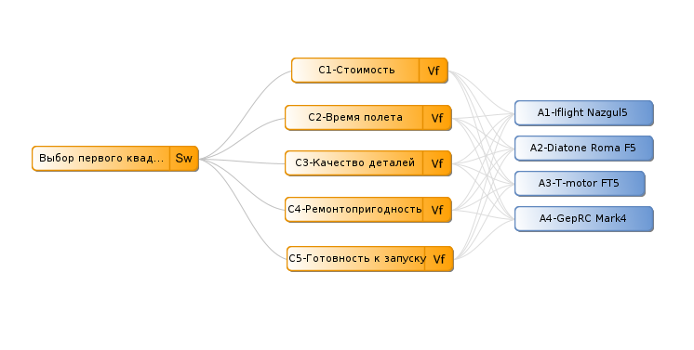
Рисунок 1 – Дерево критериев
Был задан вес для каждого из критериев (рис. 2.1) и проведена нормализация, поскольку используем direct weight (рис. 2.2) :
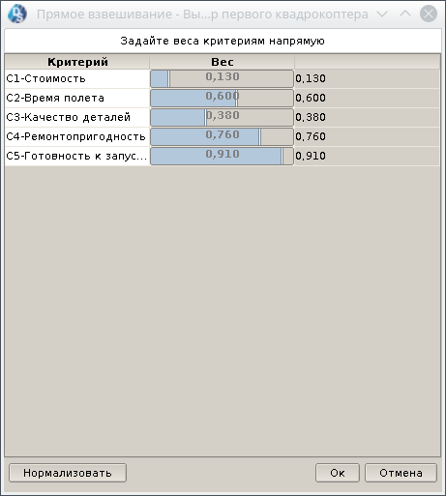

Рисунок 2.1 – Задание весовых коэффициентов
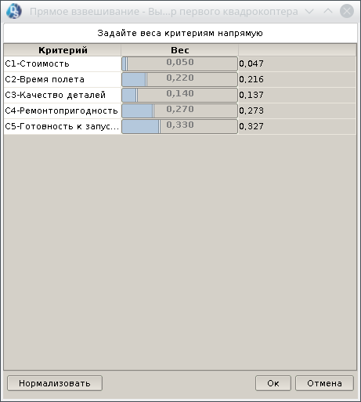

Рисунок 2.2 – Нормализация весовых коэффициентов
Таблица характеристик взята из первой лабораторной работы (рис. 3):
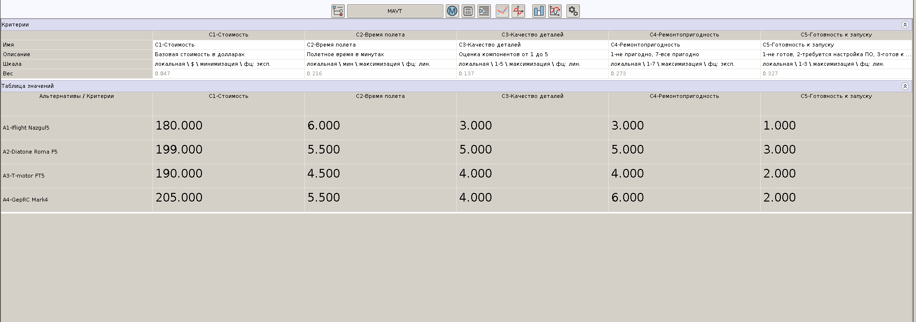
Рисунок 3 – Таблица характеристик

Проверять частные функции ценностей нет смысла, поскольку в методе TOPSIS их нет, они есть только в методах MAVT и подобных.
По расчетам вышли следующие результаты (рис. 4):
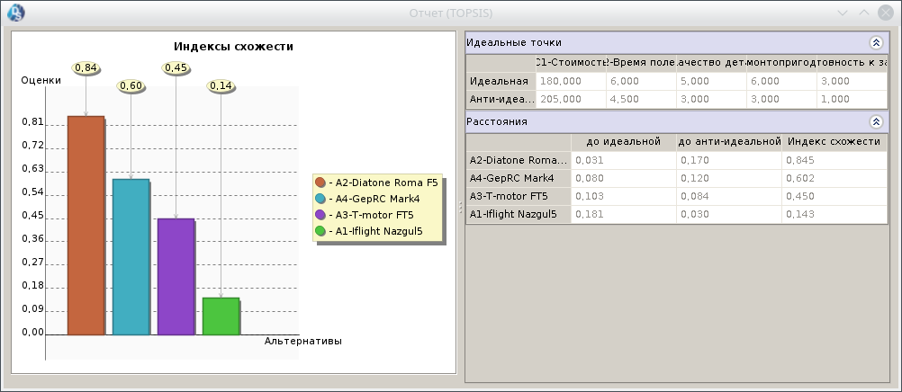
Рисунок 4 – Интегральные оценки
Опираясь на данную диаграмму, можно сделать вывод, что лучшей альтернативной является Diatone Roma F5.
Учитывая, что для каждого весового коэффициента была проведена нормализация, был проведен анализ чувствительности для каждого критерия:
- Анализ чувствительности критерия «C1 - Стоимость»
Если бы весовой коэффициент был больше или равен 0.765, то лучшей альтернативой был бы Iflight Nazgul5 (рис. 5).
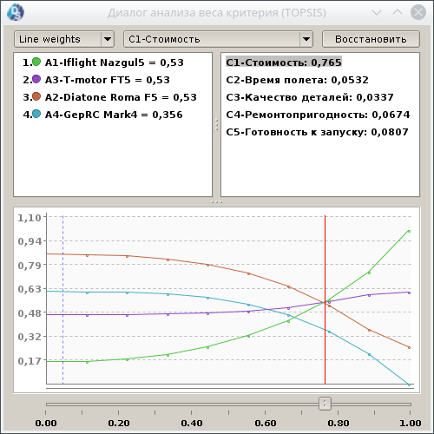
Рисунок 5 – Анализ чувствительности критерия «C1 - Стоимость»
- Анализ чувствительности критерия «C2 – Время полета»
Если бы весовой коэффициент был больше или равен 0.793, то лучшей альтернативой был бы Iflight Nazgul5 (рис. 6).
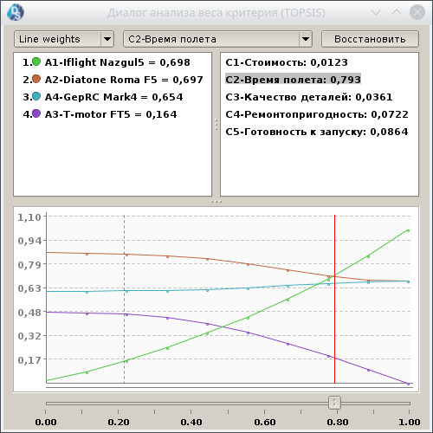
Рисунок 6 - Анализ чувствительности критерия «C2 – Время полета»
- Анализ чувствительности критерия «C3 – Качество деталей»
По критерию С3 Diaton Roma F5 всегда остается лидирующей альтернативой (рис. 7).
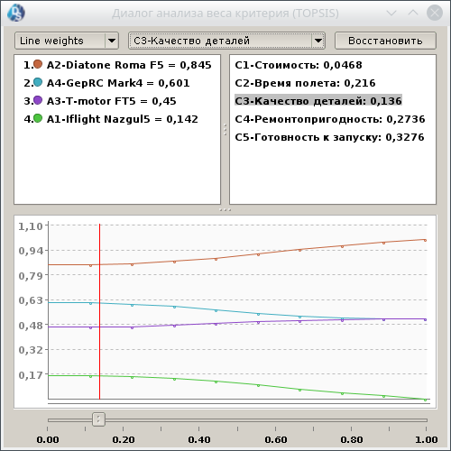
Рисунок 7 – Анализ чувствительности критерия «C3 – Качество деталей»
- Анализ чувствительности критерия «C4-Ремонтопригодность»
Если бы весовой коэффициент был больше или равен 0.485, то лучшей альтернативой являлся бы GepRC Mark4 (рис. 8).
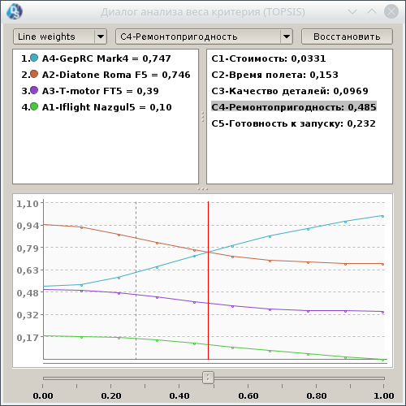
Рисунок 8 – Анализ чувствительности критерия «C4-Ремонтопригодность»
5) Анализ чувствительности критерия «C5 – Готовность к запуску»
Если бы весовой коэффициент был меньше или равен 0.145, то лучшей альтернативой являлся бы GepRC Mark4 (рис. 9).
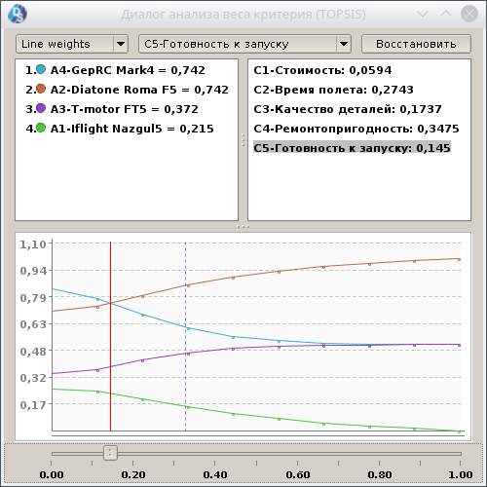
Рисунок 9 – Анализ чувствительности критерия «C5 – Готовность к запуску»
- Вывод по лабораторной работе
Второй метод (TOPSIS) показал, что лучшим выбором для новичка является квадрокоптер Diatone Roma F5. Его главным конкурентом является Iflight Nazgul5, который при других значениях весовых коэффициентов может занять лидирующую позицию. На третьем месте может быть GepRC Mark4, если немного переопределить весовые коэффициенты. По первым двум альтернативам результаты совпали с методом MAVT.

